南京医科大学超星学习大纲模块
教师操作步骤

登录
通过南医大融合门户登录教务服务：在线学习社区，点击右上角头像，进入我的空间，点击右上角切换至老师角色，或者网址登录：njmujf.fanya.chaoxing.com，
如旧界面需切换到新界面，网址输入i.chaoxing.com进行刷新即可。
新界面如下图，左边导航栏找到“学习大纲”，点击添加按钮，即可添加新的课程学习大纲：
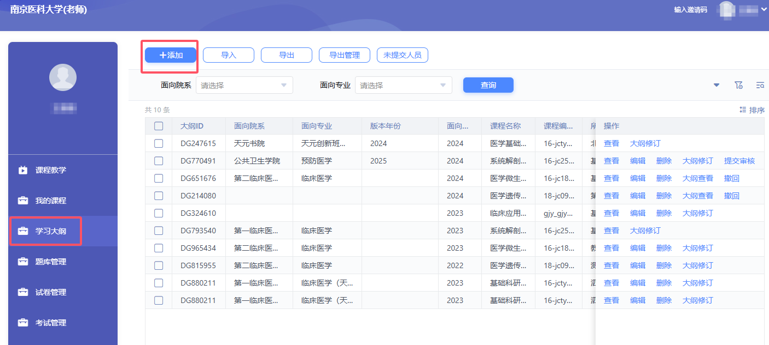

学习大纲填写、发布
1、点击左上角添加按钮，填写相关信息。选择授课面向院系专业（可多选）、开课院系、版本年份、面向年级等（面向年级不可多选，如有需要可在大纲完成后，点击复制，刷新界面后，重新进入大纲模块即可查看新增的信息，并进行编辑）
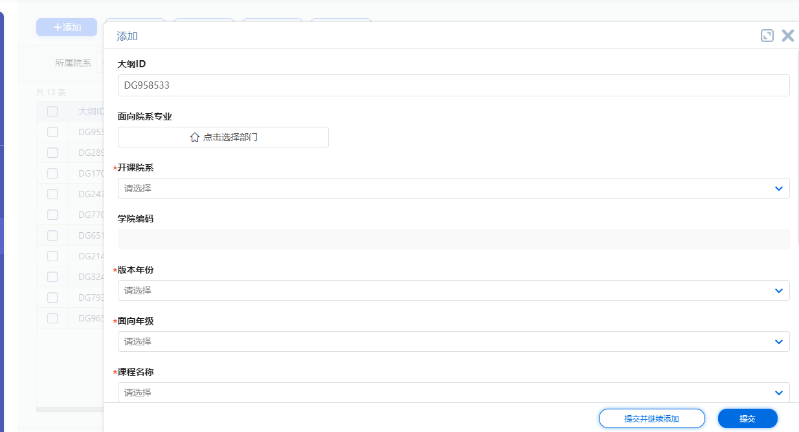
2、选择需要制作学习大纲的课程（需后台或学院教学办提前维护该课程的课程执笔人方可查询到对应课程）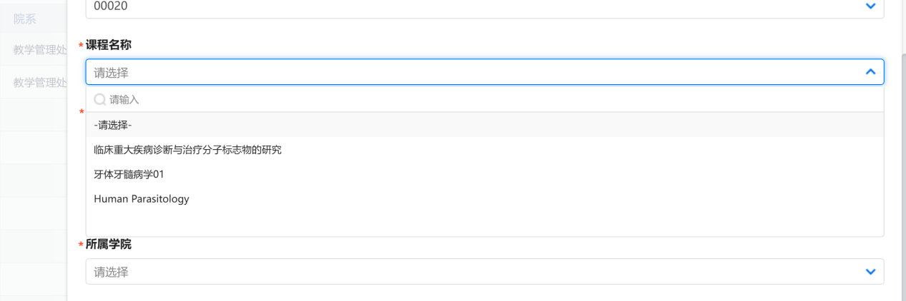
3、可以选择学习大纲的共建人（可共同编辑和发布大纲），以及开课学院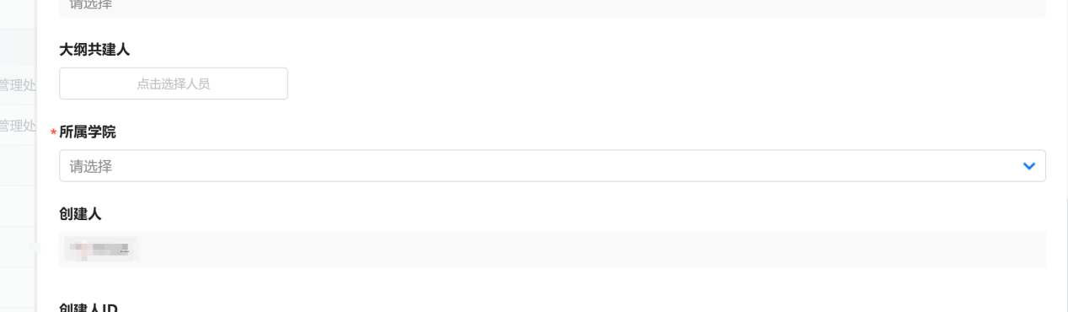
4、点击“提交”按钮，在界面生成学习大纲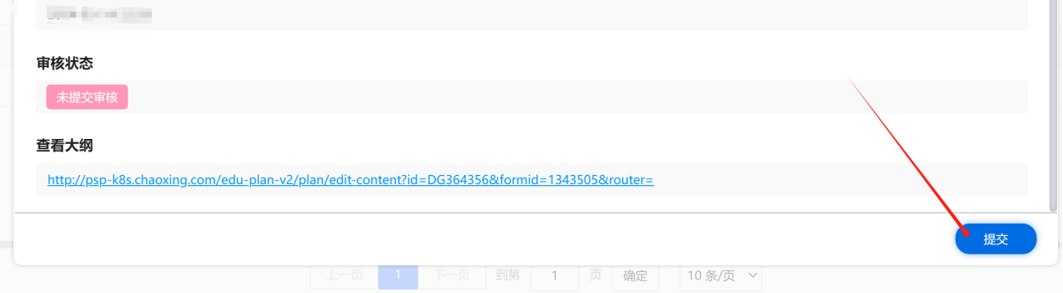
5、点击右侧大纲修订按钮进入对应的建设界面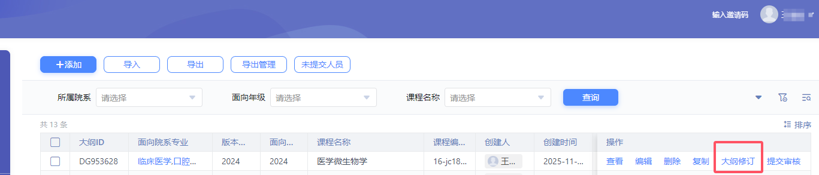
6、可以在编辑器内直接复制粘贴大纲内容，或通过导入文件生成内容，或者点击右上角“选择模板”，点击确定，在生成的模板中编辑大纲内容。如粘贴或导入本地已编辑好的学习大纲将会覆盖现有网页内容，需注意的是：目前特殊下划线尚不能有效识别，建议将原文档中的“ ”、“ ”分别批量修改为斜体或粗体加斜体，具体操作如下。如不修改，系统默认识别为直线。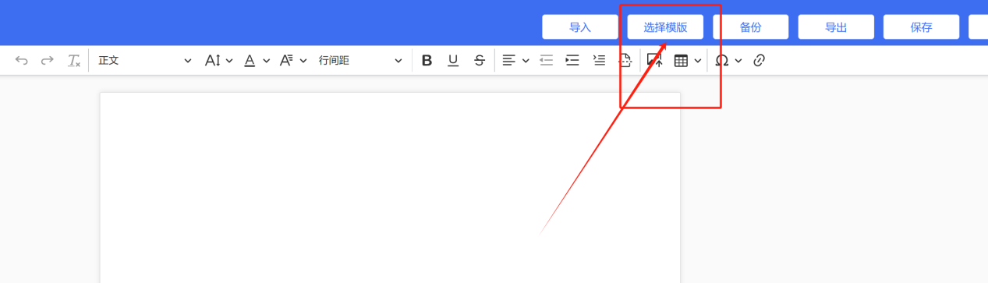
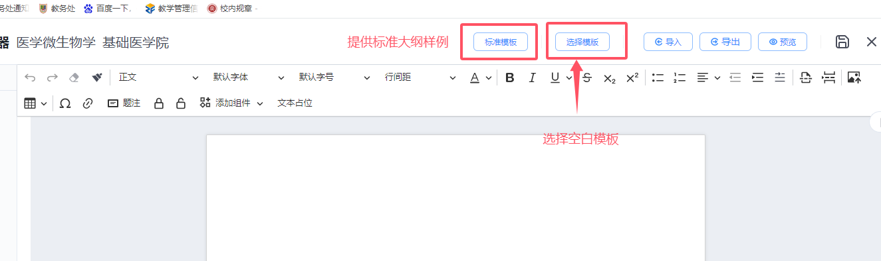
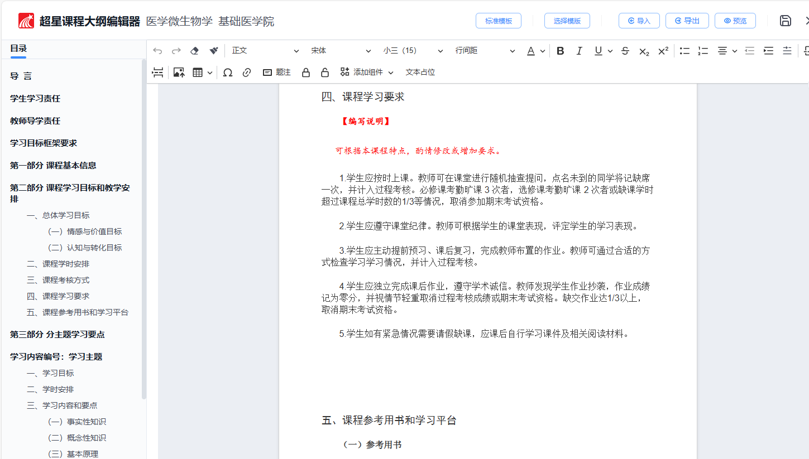
进入编辑器页面进行编辑，一级标题会生成左侧一级目录，二级标题会生成左侧二级目录
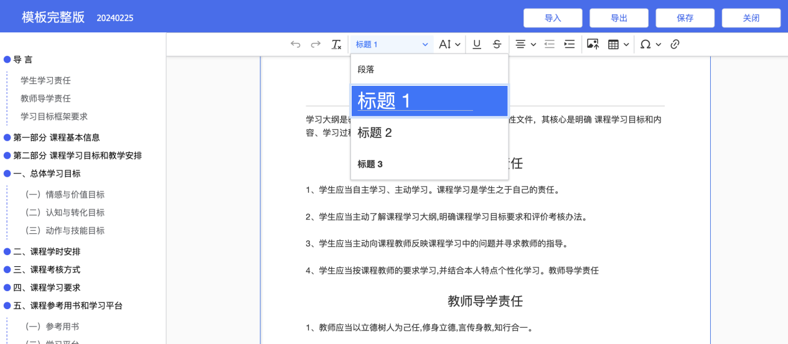

如导入本地已编辑好的学习大纲将会覆盖现有网页内容，下划线批量更改成加粗/斜体操作说明：

（1）Ctrl+F打开查找界面，选择格式、字体。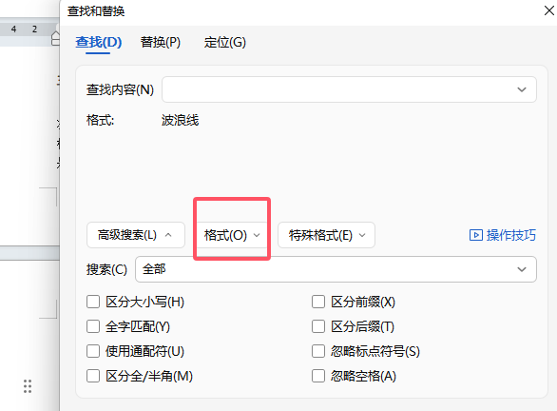
（2）选择要查找替换的下划线格式，比如“ ”或“ ”，点击确定。

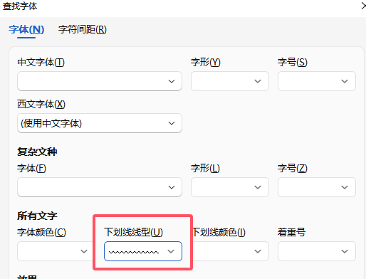

（3）点击指定范围查找，选择主文档，则选中了全部带有下划线的文字
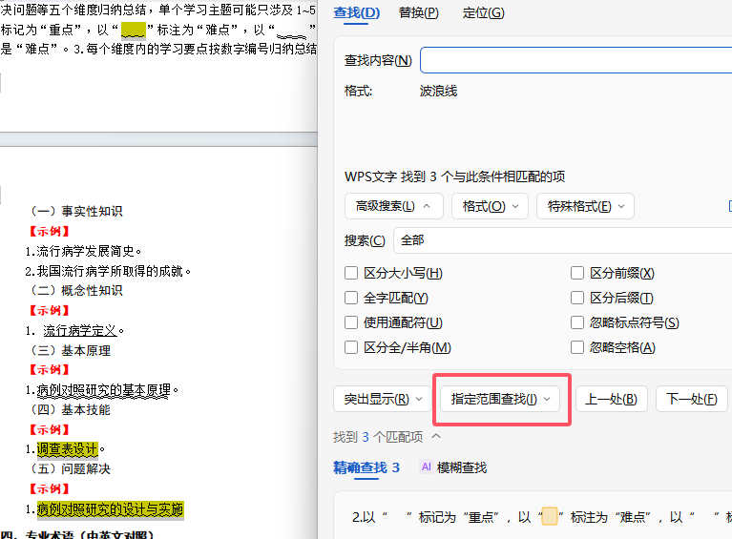
（4）点击加粗（B）或斜体（I）即可批量修改全部带有下划线的文字字体。点击“U”,即可批量删除下划线。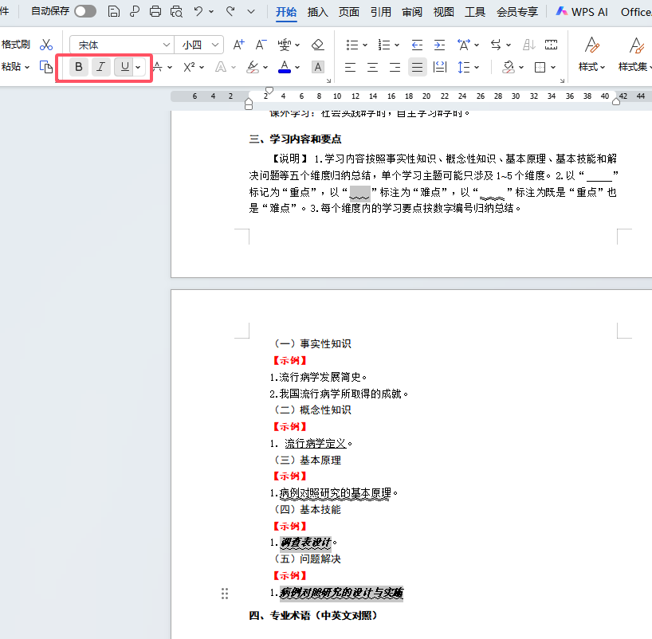
（5）此时【说明】中的“ ”或“ ”变为“ ”或“ ”，复制“ ”或“ ”，替换为“斜体”或“斜体加粗”即可。注意替换时，上一步操作中的格式要清楚，否则无法替换成功，见下图。
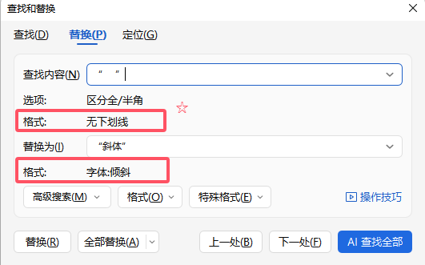

7、检查大纲格式与学校通用模板一致，填写完成后可以点击右上角“导出”功能生成PDF或者WORD文档，默认导出为PDF格式。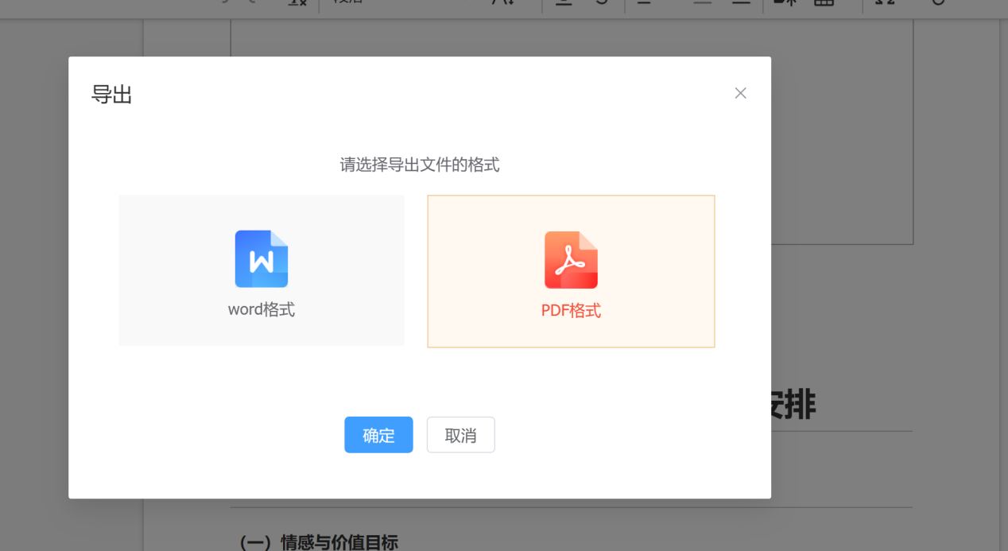
8、编辑完成后点击右上角“保存”图标，请务必保存，否则填写内容会消失！
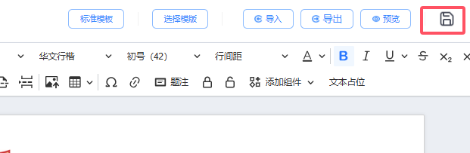
9、填写完成后点击“提交审核”即可进入自动审核环节。也可点击撤回已经提交的大纲修改后重新提交审核。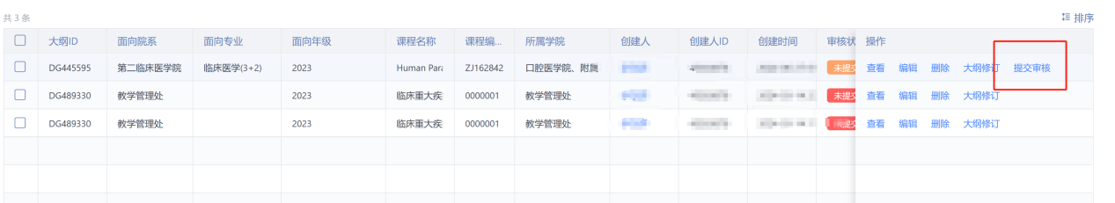

三、教务课程关联（重要！！）
提交的大纲审核通过后，并且该门课程已经被标记为教务课程，学生端才可查看到发布的大纲内容
注意！！！！！
因部分教师未通过教务系统激活对应学年学期课程，所以填写学习大纲需要关联校内教务系统课程（如果是激活的课程则不需要标记为教务课！）
下图课程为激活课程
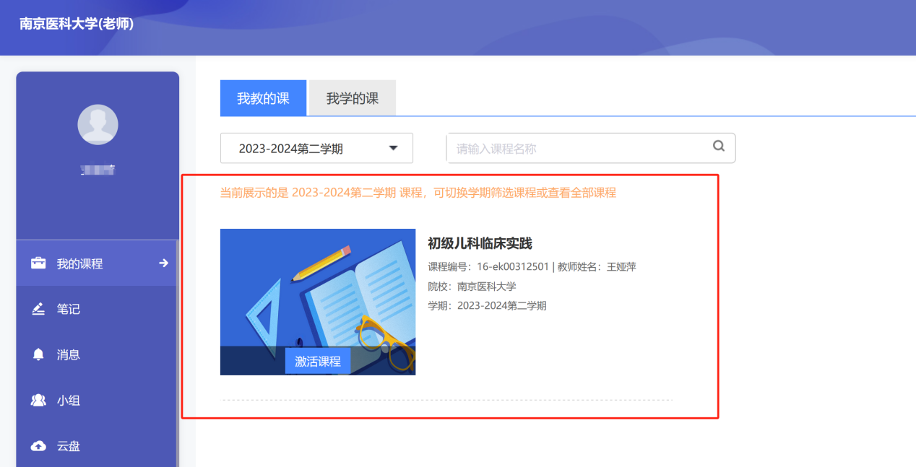
点击“我的课程”，鼠标移入课程上方，会弹窗提示“标记教务课”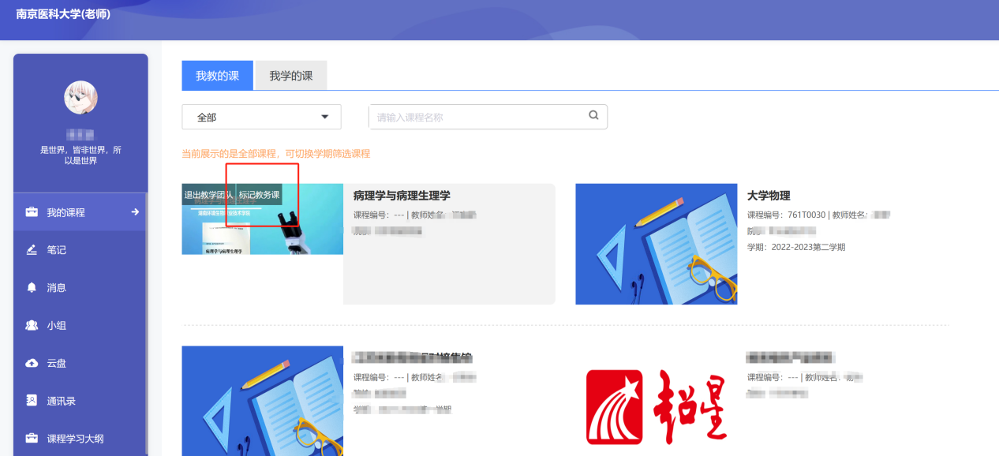
搜索，输入已经完成学习大纲编辑的教务课程名称或代码，点击确定标记为教务课程！
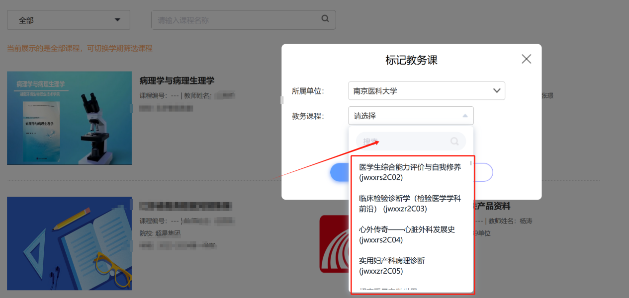
激活课程或标记为教务课程，学生才可查询到相应的学习大纲。
学生端登录之后，在我学的相应课程右上方点击学习大纲即可查看、导出大纲。
四、学生登录后：在我学的相应课程右上角可点击学习大纲进行查看、导出。